# Bài 24: Tìm hiểu về hoạt động kinh tế đối ngoại Nhật Bản

**Giải Địa lí 11 Bài 24: Tìm hiểu về hoạt động kinh tế đối ngoại Nhật Bản**  
**1. Vẽ biểu đồ**  
**Câu hỏi trang 131 Địa Lí 11**: Dựa vào bảng 24 và kiến thức đã học, hãy:  
- Vẽ biểu đồ thể hiện cơ cấu giá trị xuất, nhập khẩu hàng hoá và dịch vụ của Nhật Bản giai đoạn 2000 - 2020.  
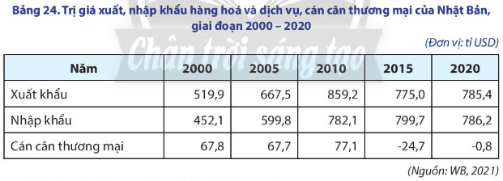  
**Lời giải:**  
**Vẽ biểu đồ**  
- Bước 1:xử lí số liệu  
Cơ cấu giá trị xuất, nhập khẩu hàng hoá và dịch vụ, cân thương mại của Nhật Bản, giai đoạn 2000 - 2020  
  
  
  
  
**Năm**  
  
  
**2000**  
  
  
**2005**  
  
  
**2010**  
  
  
**2015**  
  
  
**2020**  
  
  
  
  
Xuất khẩu (%)  
  
  
53,4  
  
  
52,6  
  
  
52,3  
  
  
49,2  
  
  
49,9  
  
  
  
  
Nhập khẩu (%)  
  
  
46,6  
  
  
47,4  
  
  
47,7  
  
  
50,8  
  
  
50,1  
  
  
  
  
Cán cân thương mại (tỉ USD)  
  
  
67,8  
  
  
67,7  
  
  
77,1  
  
  
-24,7  
  
  
-0,8  
  
  
  
  
- Bước 2: vẽ biểu đồ  
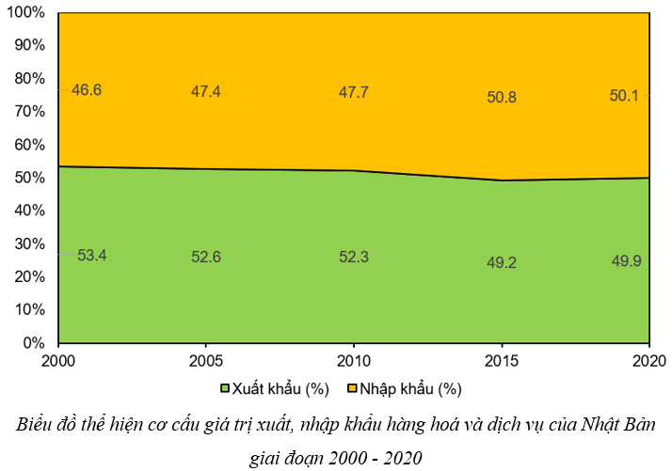  
  
**Câu hỏi trang 131 Địa Lí 11**: Dựa vào bảng 24 và kiến thức đã học, hãy:  
- Rút ra nhận xét về sự thay đổi cơ cấu giá trị xuất, nhập khẩu hàng hoá và dịch vụ, cân thương mại của Nhật Bản, giai đoạn 2000 - 2020  
  
**Lời giải:**  
**Nhận xét**  
- Cơ cấu giá trị xuất nhập khẩu hàng hoá và dịch vụ và cán cân thương mại có sự thay đổi qua các năm:  
+ Cơ cấu giá trị xuất khẩu có xu hướng giảm.  
+ Cơ cấu giá trị nhập khẩu có xu hướng tăng.  
+ Cán cân thương mại thay đổi từ dương sang âm.  
- Cơ cấu giá trị xuất nhập khẩu hàng hoá, dịch vụ, cán cân thương mại có chênh lệch:  
+ Cơ cấu giá trị xuất khẩu so với cơ cấu giá trị nhập khẩu  
▪ Giai đoạn (2000-2010) xuất khẩu lớn hơn nhập khẩu  
▪ Giai đoạn (2015 - 2020) xuất khẩu nhỏ hơn nhập khẩu  
+ Cán cân thương mại giai đoạn 2000 - 2010 là xuất siêu và giai đoạn 2015 - 2020 là nhập siêu  
**2. Viết báo cáo về hoạt động kinh tế đối ngoại**  
  
**Câu hỏi trang 131 Địa Lí 11**: Dựa vào bảng 24, thông tin tham khảo tại các mục III và các nguồn tư liệu thu thập được, hãy viết báo cáo trình bày một số đặc điểm nổi bật về hoạt động kinh tế đối ngoại của Nhật Bản  
**Lời giải:**  
**♦ Tình hình ngoại thương của Nhật Bản:** Nhật Bản là một cường quốc về thương mại trên thế giới, khoảng 55% trị giá thương mại được thực hiện với các nước phát triển, nhiều nhất là Hoa Kỳ và EU. Khoảng 45% tổng giá trị thương mại được thực hiện với các nước đang phát triển, nhất là với các nước châu Á.  
**- Hoạt động xuất khẩu**  
+ Nhật Bản là nước xuất khẩu lớn thứ 4 thế giới. Năm 2020, giá trị xuất khẩu của Nhật Bản đạt 785,4 tỉ USD.  
+ Các sản phẩm nhập khẩu chủ yếu gồm nhiên liệu, thực phẩm, hóa chất, hàng dệt may, nguyên liệu thô,...  
+ Thị trường nhập khẩu chủ yếu của Nhật Bản là: Trung Quốc, Hoa Kỳ, Hàn Quốc, Ô-xtrây-li-a, A-rập Xê-út, Thái Lan,...  
**- Hoạt động nhập khẩu**  
+ Nhật Bản là nước nhập khẩu hàng hóa lớn thứ 5 thế giới. Năm 2020, giá trị nhập khẩu của Nhật Bản đạt 786,2 tỉ USD.  
+ Các mặt hàng xuất khẩu quan trọng gồm xe có động cơ, linh kiện và phụ tùng ô tô, hóa chất, sản phẩm và linh kiện điện tử - điện thoại, máy móc và thiết bị cơ khí, tàu biển,…  
+ Thị trường xuất khẩu chủ yếu của Nhật Bản là: Trung Quốc, Hoa Kỳ, EU, Hàn Quốc, Thái Lan,..  
**- Cán cân thương mại:** trong giai đoạn từ năm 2000 - 2020, cán cân thương mại của Nhật Bản có sự biến động: từ năm 2000 - 2010, Nhật Bản là nước xuất siêu; từ năm, 2015 - 2020, Nhật Bản là nước nhập siêu.  
**♦ Tình hình hoạt động đầu tư của Nhật Bản:**  
- Nhật Bản là quốc gia có giá trị đầu tư ra bên ngoài rất lớn và ngày càng tăng. Nhật Bản đầu tư nhiều ra bên ngoài do nhiều nguyên nhân, trong đó chi phí nhân công ở các nước nhận đầu tư thấp là một trong những nguyên nhân chính.  
- Hoa Kỳ là đối tác đầu tư lớn nhất của Nhật Bản. Hiện nay, Nhật Bản đang tăng cường đầu tư vào các nước ASEAN, trong đó có Việt Nam.  
- Tính đến ngày 20/4/2021, Nhật Bản có 4 690 dự án đầu tư tại Việt Nam còn hiệu lực với tổng vốn đầu tư đăng kí đạt 62,9 tỉ USD.  
+ Các lĩnh vực đầu tư chủ yếu của Nhật Bản vào Việt Nam là công nghiệp chế biến, chế tạo; sản xuất, phân phối điện, khí, nước, điều hoà; bất động sản,...  
+ Một số dự án lớn của Nhật Bản tại Việt Nam là: Dự án lọc hóa dầu Nghi Sơn ở Thanh Hoá, Dự án thành phố thông minh tại huyện Đông Anh ở Hà Nội, Dự án nhà máy nhiệt điện BOT Nghi Sơn 2 ở Thanh Hoá, Dự án khu đô thị Tô-kiu ở Bình Dương...  
**Lý thuyết Địa lí 11 Bài 24: Thực hành: Tìm hiểu về hoạt động kinh tế đối ngoại Nhật Bản**  
**Yêu cầu cần đạt:**  
- Vẽ được biểu đồ, nhận xét.  
- Viết được báo cáo truyền đạt những nét nổi bật về hoạt động kinh tế đối ngoại.  
- Khai thác, chọn lọc được các tư liệu từ các nguồn khác nhau về địa lí Nhật Bản.  
**I. NỘI DUNG**  
**1. Vẽ biểu đồ**  
- Dựa vào bảng 24 và kiến thức đã học, hãy:  
+ Vẽ biểu đồ thể hiện cơ cấu trị giá xuất, nhập khẩu hàng hóa và dịch vụ của Nhật Bản, giai đoạn 2000 - 2020.  
+ Nhận xét sự thay đổi về cơ cấu trị giá xuất, nhập khẩu hàng hóa và dịch vụ, cán cân thương mại của Nhật Bản, giai đoạn 2000 - 2020.  
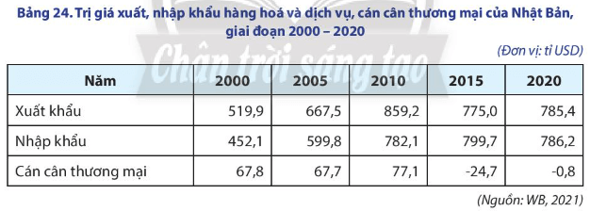  
**2. Viết báo cáo về hoạt động kinh tế đối ngoại**  
- Dựa vào bảng 24, thông tin tham khảo tại mục III và các nguồn tư liệu thu thập được, hãy viết báo cáo trình bày một số đặc điểm nổi bật về hoạt động kinh tế đối ngoại của Nhật Bản.  
- Gợi ý nội dung báo cáo:  
♦ Tình hình hoạt động ngoại thương của Nhật Bản  
+ Hoạt động xuất khẩu: thứ hạng trên thế giới, trị giá xuất khẩu, mặt hàng xuất khẩu, thị trường xuất khẩu,...  
+ Hoạt động nhập khẩu: thứ hạng trên thế giới, trị giá nhập khẩu, mặt hàng nhập khẩu, thị trường nhập khẩu,...  
+ Cán cân xuất nhập khẩu.  
♦ Tình hình hoạt động đầu tư của Nhật Bản  
+ Đầu tư trực tiếp nước ngoài vào Nhật Bản (FDI): tổng vốn đầu tư, đối tác đầu tư,...  
+ Đầu tư trực tiếp của Nhật Bản ra nước ngoài (ODI): tổng vốn đầu tư, đối tác đầu tư,... + Nguồn vốn viện trợ phát triển chính thức (ODA).  
**II. CHUẨN BỊ**  
- Máy tính, bút, thước kẻ,...  
- Thu thập tư liệu từ internet, sách, báo, tạp chí,... về các đặc điểm nổi bật trong hoạt động kinh tế đối ngoại của Nhật Bản.  
- So sánh, chọn lọc tư liệu thu thập được nhằm phục vụ nội dung báo cáo.  
- Xây dựng đề cương báo cáo.  
**III. GỢI Ý MỘT SỐ THÔNG TIN THAM KHẢO**  
Thu thập tư liệu từ một số website như:  
- Ngân hàng Thế giới: https://www.worldbank.org  
- Tổng cục Thống kê Nhật Bản: https://www.stat.go.jp  
- Tổ chức Xúc tiến Thương mại Nhật Bản: https://www.jetro.go.jp  
**Xem thêm lời giải bài tập Địa lí lớp 11 Chân trời sáng tạo hay, chi tiết khác:**   
Bài 22: Vị trí địa lí, điều kiện tự nhiên, dân cư và xã hội Nhật Bản  
Bài 23: Kinh tế Nhật Bản  
Bài 25: Vị trí địa lí, điều kiện tự nhiên, dân cư và xã hội Trung Quốc  
Bài 26: Kinh tế Trung Quốc  
Bài 27: Thực hành: Tìm hiểu sự thay đổi của nền kinh tế tại vùng duyên hải Trung Quốc